КОМПЬЮТЕР БОРТОВОЙ «ВулКан-021»

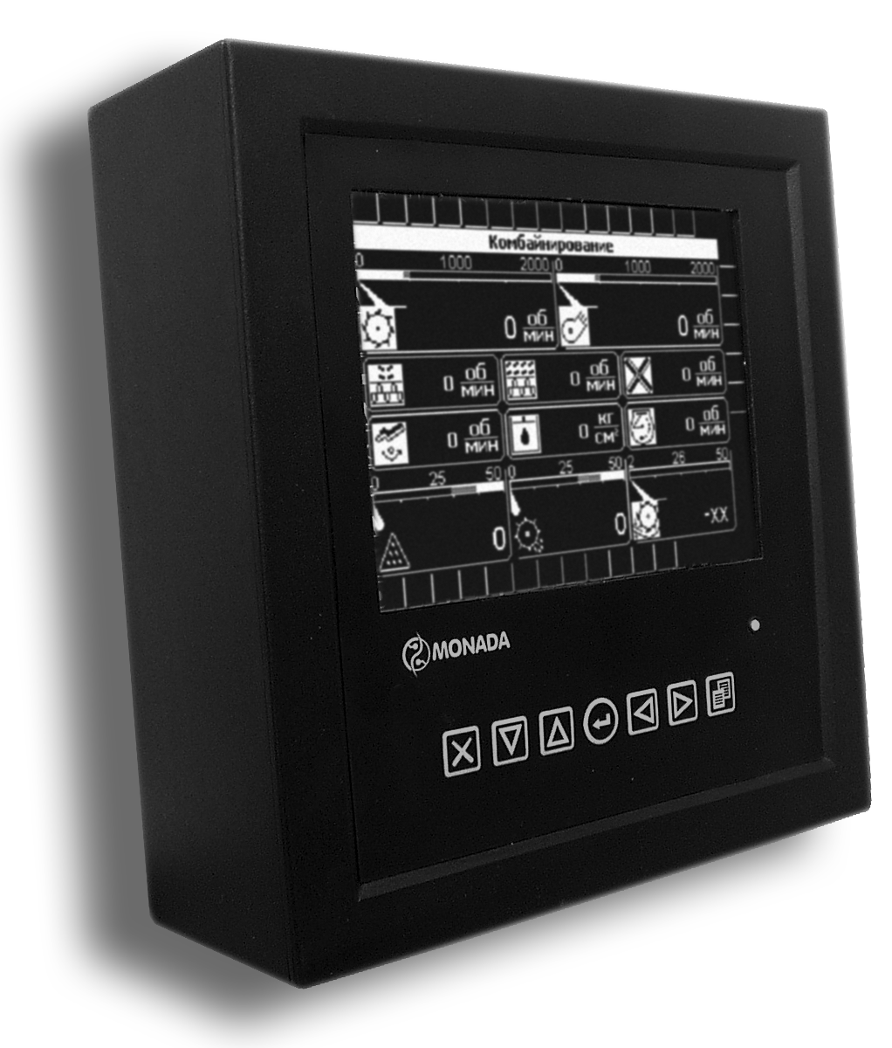

Руководство оператора

АНД07.07.00.00.000РО

Херсон
2008

СОДЕРЖАНИЕ

1. ОБЩИЕ СВЕДЕНИЯ …………………………………………….…………………………….. ..3
2. ОСНОВНЫЕ ТЕХНИЧЕСКИЕ ДАННЫЕ И хАРАКТЕРИСТИКИ….……………………….3
3. АрхИтектура системы……………………………………………………………………..7
3.1 Структура панели оператора………………………….. ………………………………...…8
3.2 Клавиатура…………………………………………………………………………………..9
4. Запуск бортового компьютера……………………….…………………………….. 10
5. Структура экрана панели оператора…………….………………………………..11
6. Типы индикаторов…………………………………...……………………………………12
6.1 Стрелочный индикатор……………………………………………………………………12
6.2 Аварийный индикатор……………………………………………………………………..12
7. Режимы работы панели оператора ………………………………………………...13
8. Аварийные панели 14
9. Оповещение об аварийных и предаварийных ситуациях 15
10. Установка номиналов оборотов и приемлемого уровня потерь зерна 16
11. Меню «Выбор экрана» 18
12. Окно «Настройки» 19
13. Окно «Дата/Время» 21
14. Окно «Таймеры техобслуживания» 22
15. Окно «Статистика» 23
16. Окно «Советы механизатору» 27
17. Окно «Устранение неисправностей» 27
18. Сервисное меню 28
19. Калибровка зазора подбарабанья 31
20. выбор языка 32
21. Датчики потерь 32
21.1 Выбор режима измерения потерь и установка чувствительности…………………... 33
21.2 Установка уровня потерь зерна по текущим и заводским значениям………………. 35
21.3 Установка номиналов датчиков потерь через сервисное меню……………………… 35
Приложение 1 38
Приложение 2 40
Приложение 3 41

1. ОБЩИЕ СВЕДЕНИЯ
1.1. Компьютер бортовой «ВулКан-021» изготовлен научно-производственной фирмой «Монада».
1.2. Компьютер бортовой «ВулКан-021» (в дальнейшем – «ВулКан-021») предназначен для автоматического контроля параметров зерноуборочного комбайна КЗС-1218 и оповещения при возникновении аварийных ситуаций.

2. ОСНОВНЫЕ ТЕХНИЧЕСКИЕ ДАННЫЕ И ХАРАКТЕРИСТИКИ
2.1. Напряжение питания (постоянный ток), В 18.8 … 32
2.2. Максимальный потребляемый ток, А 0,7
2.3. Количество каналов контроля 43
2.4. Диапазон измерения скорости движения, км/час 0,1 … 40
2.5. Измерение с последующим накоплением:
пройденного пути, км до 9999
убранной площади, га до 9999
времени работы двигателя, час до 9999
Примечание: по достижению максимального значения (9999) накопленный результат по данному статистическому значению сбрасывается и отсчет начинается с нуля.

2.6. Диапазон индикации частоты вращения коленвала двигателя, мин⁻¹ 100 … 3000
2.7. Диапазон номинальных частот вращения коленвала двигателя, мин⁻¹ 500 … 2500

2.8. Измерение частот вращения рабочих органов:
Таблица 1
№  п/п | Сокращенное обозначение | Наименование рабочего органа | Номинальные обороты (мин⁻¹)
1 | МБ | Молотильный барабан | 426 – 956
2 | ВО | Вентилятор очистки | 312 – 972
3 | КШ | Колосовой шнек | 340
4 | ЗШ | Зерновой шнек | 302
5 | СТ | Вал соломотряса | 184
6 | ИБ | Барабан измельчителя | 2146

2.9. Измерение и отображение на экране компьютера бортового «ВулКан-021»:
уровня топлива в баке;
температура масла в гидросистеме ходовой части;
давление масла в гидросистеме силовых цилиндров;
температура охлаждающей жидкости в двигателе;
давления масла в двигателе;
напряжения бортовой сети;
зазор подбарабанья на выходе.
2.10. Диапазон измерения уровня топлива в баке, % 0 … 100
2.11. Диапазон измерения температуры масла
и охлаждающей жидкости, °С 40 … 120
2.12. Диапазон измерения давления масла
в двигателе, кг/см² 0 … 10
2.13. Диапазон измерения давления масла в
гидросистеме силовых цилиндров, кг/см² 0 … 200
2.14. Диапазон измерения напряжения
бортовой сети, В 18.8 … 27.6
2.15. Диапазон измерения зазора подбарабанья
на выходе, мм 2 … 39

2.16. Контроль состояний датчиков комбайна I группы (аварийное состояние):
аварийное давление масла в двигателе;
аварийный уровень масла в маслобаке;
аварийная температура охлаждающей жидкости в двигателе;
аварийный уровень охлаждающей жидкости в двигателе;
аварийная температура масла в гидросистеме ходовой части;
аварийная температура масла в гидросистеме силовых цилиндров;
бункер зерна 100%;
включен привод выгрузного шнека при введенной выгрузной трубе;
авария бортсети;
переливная секция гидроблока;
открыт вход в зерновой бункер;
забивание соломотряса.

2.17. Контроль состояний датчиков комбайна II группы (предаварийное состояние):
засорение напорного фильтра гидросистемы силовых цилиндров;
засорение сливного фильтра гидросистемы силовых цилиндров;
засорение напорного фильтра гидросистемы тормозов;
засорение топливного фильтра;
засорение масляного фильтра двигателя;
засорение воздушного фильтра;
наличие воды в топливе;
резервный уровень топлива;
бункер зерна 70%;
оператор отсутствует;
истечение времени технического обслуживания двигателя;
истечение времени технического обслуживания агрегата;
отброшенное состояние подбарабанья;
относительные потери зерна за соломотрясом;
относительные потери зерна за очисткой.
2.18. Отображение на экране компьютера бортового «ВулКан–021» информации, поступающей от датчиков, всех измеряемых и контролируемых параметров.
2.19. Отображение на экране включенного положения рычага стояночного тормоза, отключения контроля вентилятора очистки, отключения контроля молотильного барабана;
2.20. Отображение на экране включения дальнего света;
2.21. Максимальное время обновления информации
на экранах, с 1,5
2.22. Возникновение аварийных и предаварийных ситуаций сопровождается звуковым и световым сигналом, а также отображением в центре экрана аварийного или предупредительного сообщения.
2.23. Габаритные размеры, не более, мм:
- Панель оператора 195х192х70
- Блок периферийный 200х175х47
- Блок модуля потерь 88х74х32
2.24. Вес, не более, кг:
- Панель оператора 2,2
- Блок периферийный 1,3
- Блок модуля потерь 0,3

3. Архитектура системы

Физически бортовой компьютер разделен на два уровня (рис. 1):
- Верхний уровень – панель оператора.
- Нижний уровень – блок периферийный.
Панель оператора
Блок периферийный
частотные контактные аналоговые датчики потерь

Датчики
линия связи CAN

Рис. 1
Панель оператора и блок периферийный бортового компьютера связаны между собой кабелем и работают по стандарту CAN 2.0B.
Все датчики подключены к блоку периферийному. Блок периферийный содержит два контроллера (контроллер 2 и контроллер 3). Контроллеры блока периферийного непрерывно обрабатывают сигналы, приходящие с датчиков, и по запросу с верхнего уровня передают текущее состояние датчиков (состояние, в котором находятся датчики в данный момент времени) по линии связи на панель оператора. На корпус блока периферийного выведены светодиоды (по два для каждого контроллера), которые индицируют текущее состояние контроллеров.
Светодиод «питание»:
- зеленый – подано напряжение питания;
- красный или оранжевый – сработала защита по превышению входного напряжения питания.
Светодиод «связь»:
- мигающий зеленый - связь с панелью оператора в норме;
- красный или оранжевый – нарушение связи с панелью оператора.
Панель оператора предназначена для отображения текущего состояния датчиков, накопления и отображения статистических данных о работе комбайна, обеспечивает работу таймеров техобслуживания, а также предоставляет широкие возможности настройки и диагностики работы бортового компьютера. В следующих разделах подробно описан интерфейс панели оператора бортового компьютера.

3.1 Структура панели оператора

Жидкокристаллический индикатор (ЖК-индикатор) является основным устройством вывода панели оператора.
Звуковой сигнал включается при регистрации новой аварийной или предаварийной ситуации. Если зарегистрирована предаварийная ситуация, то будет сгенерирован однократный звуковой сигнал продолжительностью 1 секунда, а также выдано соответствующее голосовое сообщение, если в сервисном меню включена соответствующая опция. Если зарегистрирована новая аварийная ситуация, то звуковой сигнал, продолжительностью 1 секунда, будет генерироваться каждые 5 секунд, до тех пор, пока оператор не отреагирует на аварийную ситуацию нажатием кнопки. Возникновение аварийной ситуации также сопровождается голосовым сообщением.

3.2 Клавиатура

Клавиатура панели оператора состоит из 7 кнопок. Название и краткое описание назначения каждой кнопки приведено в табл. 1.
Таблица 2
Пиктограмма | Название | Назначение
 | Отмена | Закрытие окна меню без применения введенных значений, выход из аварийной панели, закрытие окна оповещения об аварии
 | Вниз | Перемещение курсора вниз в меню, уменьшение редактируемого значения, переход в нижнюю аварийную панель и др.
 | Вверх | Перемещение курсора вверх в меню, увеличение редактируемого значения, переход в верхнюю аварийную панель и др.
 | Ввод | Закрытие диалогового окна с применением введенных значений, снятие/постановка на контроль датчиков и др.
 | Влево | Перемещение курсора влево, выбор редактируемого разряда при редактировании многозначных значений, вызов меню «Выбор экрана» и др.
 | Вправо | Перемещение курсора вправо, выбор редактируемого разряда при редактировании многозначных значений, переход в правую аварийную панель и др.
 | Табуляция | Выбор режима движения, комбайнирования или отображения дополнительных датчиков, перемещение курсора
4. Запуск бортового компьютера

После включения зажигания панель управления переходит в режим инициализации. В этом режиме происходит проверка связи с контроллерами нижнего уровня, тестирование подключения аналоговых датчиков к контроллерам, установка чувствительности датчиков потерь, чтение настроек и статистики из энергонезависимой памяти. Если инициализация прошла без сбоев, то напротив каждого пункта, выполняемого при инициализации, появляется надпись «OK» и панель оператора переходит в рабочий режим (рис. 2).
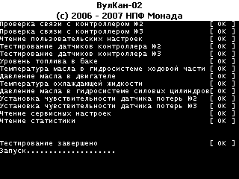
Рис. 2
Если в процессе инициализации произошли какие-либо сбои, то напротив пунктов, которые не удалось выполнить, появляется надпись «СБОЙ» и генерируется однократный звуковой сигнал продолжительностью 2 секунды (рис. 3). Переход в рабочий режим происходит только по нажатию оператором любой кнопки.
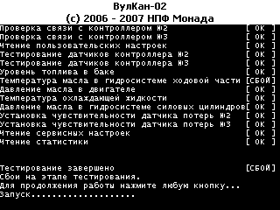
Рис. 3

5. Структура экрана панели оператора

В рабочем режиме экран разделен на четыре зоны (рис. 4). В центре экрана расположено окно, содержащее значения наиболее важных датчиков. В верхней и нижней областях экрана, а также справа от основного окна, расположены три аварийные панели отражающие текущее состояние большей части датчиков системы. Справа также расположена информационная панель, содержащая информацию о текущем состоянии каналов связи и таймеров техобслуживания.

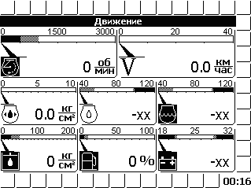
Рис. 4

6. Типы индикаторов

6.1 Стрелочный индикатор

Стрелочный индикатор (рис. 5) используется для отображения показаний аналоговых, частотных датчиков и датчиков потерь. Стрелочный индикатор состоит из :
- шкалы, разбитой на несколько диапазонов (от одного до пяти); - стрелки, указывающей текущее значение;
- пиктограммы датчика (см. приложение 1);
- численного значения с единицей измерения.
Белый диапазон шкалы соответствует рабочему диапазону отображаемых показаний. Слева и справа от рабочего диапазона расположены предаварийные диапазоны, слева и справа от предаварийных диапазонов расположены аварийные диапазоны для отображаемых показаний. Любой диапазон, кроме рабочего может отсутствовать. Например, для индикатора частоты оборотов коленвала (рис. 5) присутствуют нижний аварийный диапазон, нижний предаварийный диапазон и рабочий диапазон. Цвет пиктограммы изменяется в зависимости от того, в каком диапазоне расположена стрелка. Если стрелка расположена в рабочем или предаварийном состоянии, то пиктограмма отображается в нормальном виде (на светлом фоне чёрными линиями). Если же стрелка находится в аварийной зоне, то пиктограмма отображается на
чёрном фоне светлыми линиями.

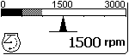

Рис. 5

6.2 Аварийный индикатор

Верхняя, нижняя и правая аварийные панели содержат в сумме 32 аварийных индикатора. Аварийный индикатор (рис. 6) содержит только один элемент – пиктограмму контролируемого датчика. Если контролируемый датчик находится в пределах нормы, то пиктограмма не выводится (рис. 6а). Если показания датчика в аварийном состоянии, то выводится пиктограмма в нормальном виде (рис. 6б). Если датчик снят с контроля оператором, то выводится пиктограмма в инверсном виде (на чёрном фоне светлыми линиями) (рис. 6в). Если аварийный индикатор находится в поле курсора, то вокруг пиктограммы выводится утолщенная рамка (рис. 6г). Если с контроллером, к которому подключен датчик, нет связи, то на месте датчиков выводится знак вопроса (рис. 6д). Если не обнаружен датчик потерь зерна, то на экран также выводится знак вопроса.
Пиктограмма  а) | Б) | в) | г) | Д)
Рис. 6

7. Режимы работы панели оператора

Предусмотрено два режима работы панели оператора – режим движения (рис. 4) и режим комбайнирования (рис. 7). Переключение между режимами осуществляется с помощью кнопки «Выбор режима движения» () или выбором соответствующих пунктов меню «Выбор экрана» (см. ниже).
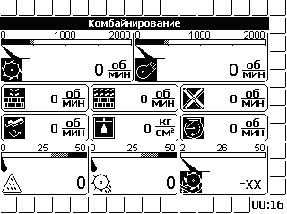
Рис. 7
В режиме движения основное окно содержит индикаторы, отображающие поступающую от датчиков информацию:
- Скорость движения комбайна
- Частота вращения коленвала двигателя
- Давление масла в двигателе
- Температура охлаждающей жидкости
- Температура масла в двигателе
- Уровень топлива в баке
- Напряжение бортовой сети
В режиме комбайнирования отображается следующая информация поступающая от датчиков:
- Частота вращения молотильного барабана
- Частота вращения вентилятора очистки
- Частота вращения колосового шнека
- Частота вращения зернового шнека
- Давление масла в гидросистеме силовых цилиндров
- Частота вращения барабана измельчителя
- Частота вращения соломотряса
- Частота вращения коленвала двигателя
- Относительные потери зерна за очисткой
- Относительные потери зерна за соломотрясом
- Зазор подбарабанья

8. Аварийные панели

В верхней и нижней областях экрана, а также справа от основного окна расположены три аварийные панели. Аварийные панели содержат аварийные индикаторы, меняющие свое состояние в зависимости от состояния соответствующих им датчиков.
У оператора есть возможность снимать с контроля и ставить на контроль любой датчик, аварийный индикатор которого отображен в аварийных панелях. Для этого следует, находясь в режиме движения или комбайнирования, нажать кнопку «Вверх», «Вниз» или «Вправо». Это приведет к переводу курсора ввода в соответствующую аварийную панель. При этом фон заголовка основного окна станет белым, а рамка вокруг активного аварийного индикатора станет более жирной. Рядом с аварийной панелью будет отображено окно, содержащее пиктограмму выбранного датчика и его текстовое описание. Нажатием кнопки табуляции или стрелками «Влево», «Вправо», «Вверх» или «Вниз» следует перевести курсор ввода на аварийный индикатор, соответствующий датчику, подлежащему снятию с контроля. Нажатие кнопки «Ввод» приведет к снятию датчика с контроля. Повторное нажатие кнопки «Ввод» приведет к постановке датчика на контроль. Выход из аварийных панелей осуществляется кнопкой «Отмена».

9. Оповещение об аварийных и предаварийных ситуациях

Возникновение аварийных и предаварийных ситуаций сопровождается звуковым и световым сигналом (см. раздел «Структура панели оператора»), а также отображением в центре экрана аварийного или предупредительного сообщения (рис. 8).
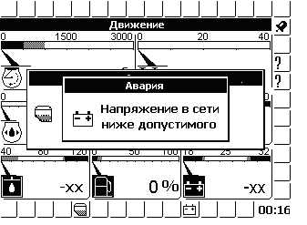
Рис. 8
Для того, чтобы закрыть аварийное сообщение следует нажать кнопку «Отмена». Нажатие кнопки «Ввод» приведет к снятию с контроля датчика, по которому было выведено сообщение.
Нажатие кнопки «Вправо» позволяет просмотреть рекомендации по методам устранения возникшей неисправности (рис. 9).
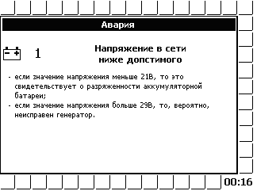
Рис. 9
Если произошло несколько аварийных ситуаций подряд, то будет выведено несколько сообщений перекрывающих друг друга. Для закрытия каждого из них следует нажать кнопку «Отмена».
Предупредительное сообщение отличается от аварийного сообщения заголовком окна, а также способом звукового оповещения.

10. Установка номиналов оборотов и приемлемого уровня потерь зерна

Для того, чтобы установить номинальные значения частот вращения (приемлемые рабочие частоты вращения в процессе комбайнирования) коленвала, молотильного барабана, вентилятора очистки и приемлемый уровень потерь зерна следует нажать кнопку «Ввод», в то время, когда панель оператора находится в рабочем режиме (режим движения, комбайнирования или отображения дополнительных датчиков). Это приведет к открытию меню «Установка номинальных значений» (рис. 10). Выбор пунктов меню осуществляется стрелками «Вверх» и «Вниз». Кнопка «Ввод» - подтверждение, «Отмена» - отмена.
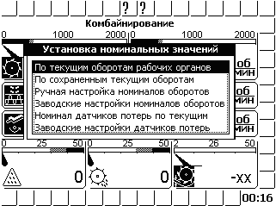
Рис. 10
Меню «Установка номинальных значений» содержит шесть пунктов:
- «По текущим оборотам рабочих органов» – текущие обороты принимаются в качестве номинальных.
- «По сохраненным текущим оборотам» – выбранные в предыдущий раз текущие обороты коленвала, молотильного барабана и вентилятора очистки принимаются в качестве номинальных. Например, если оператор установил в качестве номинальных оборотов текущие обороты, затем установил в качестве номинальных заводские настройки, а затем хочет вернуться обратно к установленным ранее текущим, то этот пункт позволит сделать это.
- «Ручная настройка номиналов оборотов» – открывается диалоговое окно, в котором можно установить вручную номинальные значения для коленвала, молотильного барабана и вентилятора очистки (рис. 11).
- «Заводские настройки номиналов оборотов» – в качестве номинальных оборотов принимаются значения установленные на заводе-изготовителе.
- «Номинал датчиков потерь по текущим» - текущие потери за комбайном принимаются в качестве номинальных. Аварийный порог располагается посредине между номинальным значением и максимальным значением.
- «Заводские настройки датчиков потерь» – в качестве номинальных потерь зерна принимаются значения установленные на заводе-изготовителе.
Подробное описание датчиков потерь описано в разделе «Датчики потерь».
Выбор пункта «Ручная настройка номиналов оборотов» приведет к открытию диалогового окна «Номинальные обороты» (рис. 11). Это диалоговое окно позволяет задать номинальные значения частоты вращения для коленвала, молотильного барабана и вентилятора очистки индивидуально.
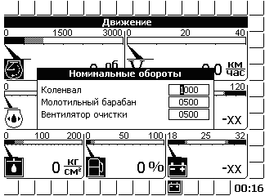
Рис. 11
Черным прямоугольником подсвечен разряд, который будет изменяться. Кнопки «Вверх» и «Вниз» предназначены для изменения значения текущего разряда. Кнопки «Влево» и «Вправо» - для выбора разряда, который необходимо изменить. Кнопка табуляции используется для перехода к следующему редактируемому значению. Кнопка «Ввод» - подтверждение введенных значений и закрытие окна, «Отмена» - отмена и закрытие окна.
Изменение номинального значения приведет к соответствующему изменению отображения шкалы индикатора на экране.

11. Меню «Выбор экрана»

Меню «Выбор экрана» (рис. 12) вызывается нажатием кнопки «Влево». Меню предназначено для доступа к дополнительным возможностям бортового компьютера и состоит из следующих пунктов:
- «Движение» – переход в режим движения.
- «Комбайнирование» – переход в режим комбайнирования.
- «Настройки» – вызов диалогового окна пользовательских настроек, доступных оператору.
- «Дата/Время» – вызов диалогового окна настройки часов реального времени.
- «Таймеры техобслуживания» – вызов диалогового окна таймеров техобслуживания.
- «Статистика» – вызов диалогового окна, содержащего статистические данные о работе комбайна.
- «Советы механизатору» – вызов диалогового окна содержащего советы по настройке комбайна и рекомендуемые значения показаний датчиков в зависимости от выбранной культуры.
- «Устранение неисправностей» – вызов диалогового окна содержащего советы по устранению возможных неисправностей.
- «Сервисное меню» – вызов защищенного паролем сервисного меню, предназначенного для настройки бортового компьютера на заводе-изготовителе.

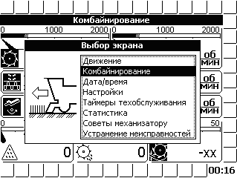
Рис. 12
12. Окно «Настройки»

Окно «Настройки» (рис. 13) вызывается выбором соответствующего пункта меню «Выбор экрана» и позволяет оператору ввести такие настройки, как:
- ширина жатки;
- диаметр колеса;
- вид убираемой культуры;
- способ вывода потерь зерна;
- чувствительность датчиков потерь зерна;
- контрастность экрана;
- режим «Ночь» (инверсия изображения на экране).
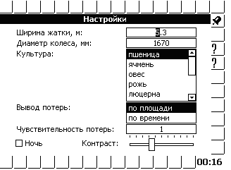
Рис. 13
Редактирование значений осуществляется кнопками «Вверх», «Вниз», «Влево» и «Вправо». Выбор редактируемых настроек осуществляется кнопкой табуляции. Кнопка «Ввод» - подтверждение введенных значений и закрытие окна, «Отмена» - отмена и закрытие окна. После нажатия кнопки «Ввод» контроллерам нижнего уровня отсылается команда перенастройки датчиков потерь. Этот процесс занимает около 5 секунд. На протяжении этого времени показания всех датчиков обновляться не будут.
После нажатия кнопки «Ввод» будет выведен на экран диалоговое окно настройки тестирования датчиков при загрузке (рис. 14).
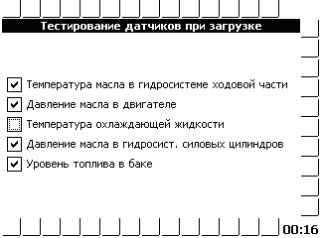
Рис. 14
Датчики, флажки около которых отмечены будут тестироваться при загрузке бортового компьютера.
Чтобы установить соответствующий флажок, необходимо при помощи кнопки табуляции подвести курсор ввода к необходимому датчику и установить флажок с помощью кнопки «Вверх», «Вниз», «Влево» или «Вправо». Кнопка «Ввод» - подтверждение введенных значений и закрытие окна, «Отмена» - отмена и закрытие окна.

13. Окно «Дата/Время»

Окно «Дата/Время» (рис. 15) вызывается выбором соответствующего пункта меню «Выбор экрана» и позволяет оператору настроить часы реального времени.
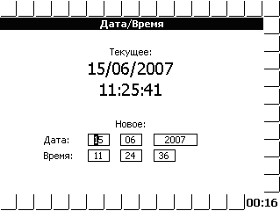
Рис. 15
Кнопка «Ввод» - подтверждение введенных значений и закрытие окна, «Отмена» - отмена и закрытие окна.

14. Окно «Таймеры техобслуживания»

Окно «Таймеры техобслуживания»
Окно «Таймеры техобслуживания» (рис. 16) вызывается выбором соответствующего пункта меню «Выбор экрана». В этом окне можно
посмотреть оставшееся время до проведения техобслуживания (ЕТО, ТО-1, ТО-2, ТО-3), перечень работ, которые необходимо провести при каждом ТО. По истечению времени каждого таймера на экране появляется соответствующая пиктограмма, выдаётся звуковое и световое оповещение. Если оператор отреагировал на сообщения, только нажав кнопку «Отмена», то сообщения будут выдаваться каждые 5 минут. После проведения ТО, необходимо, в окне «Таймеры техобслуживания», при помощи кнопки «Табуляция», подвести курсор на необходимый таймер (). При помощи кнопок «вверх», «вниз», «влево», «вправо» отметить таймер (). Перевести курсор при помощи кнопки «Табуляция» на программную кнопку и нажать кнопку «Ввод». Выбранный таймер перезапуститься и сообщения об истечении времени до проведения ТО перестанут выдаваться.
Интервалы таймеров техобслуживания можно изменить в сервисном меню –диалог №2 (рис 28). Для этого необходимо при помощи кнопки «Табуляция» подвести курсор к «». При помощи кнопок «вверх», «вниз», «влево», «вправо» установить флажок (). Нажать кнопку «Ввод». По умолчанию всегда появляются заводские значения интервалов ТО. При помощи кнопок «вверх», «вниз», «влево», «вправо», «Табуляция» установить необходимые значения ТО. Для возврата в «Сервисное меню- диалог №2» нажать кнопку «Ввод». При помощи кнопок «вверх», «вниз», «влево», «вправо» убрать флажок «». Для сохранения установленных значений ТО и выхода из «Сервисного меню – диалог №2» нажать кнопку «Ввод».
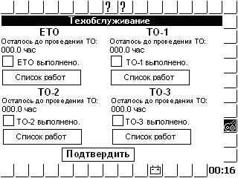
Рис. 16
15. Окно «СТаТИСТИКА»

Окно «Статистика» (рис. 17) вызывается выбором соответствующего пункта меню «Выбор экрана» и позволяет оператору посмотреть статистические данные по работе комбайна. В верхней части экрана расположена накопленная информация о времени работы комбайна, двигателя, убранной площади и пройденному пути, а также о текущей производительности. В нижней части окна расположены данные по аварийной статистике, содержащие пиктограммы датчиков, их текстовое описание и время, в течение которого показания, контролируемые указанным датчиком, находился в аварийном состоянии. Для выбора и просмотра аварийной статистики по датчикам применяется графический элемент в виде ползункового переключателя. При нажатии кнопок «Влево» или «Вправо» ползунок на экране перемещается в соответствующую сторону. При этом ниже ползункового переключателя отображается пиктограмма(слева) и наименование( по центру) датчика, который «закреплен» за данным положением ползунка. Еще ниже отображается информация о времени, в течении которого показаний датчика находились в аварийном состоянии (время суммарное – от начала работы комбайна до текущего момента). Например, на рис.17а ползунок установлен в положение соответствующее датчику «напряжение в сети ниже допустимого» - продолжительность аварийного состояния 14 сек, на рис.17б ползунок установлен в положение соответствующее «отсутствие связи с контроллером №3» - продолжительность аварийного состояния 15сек.
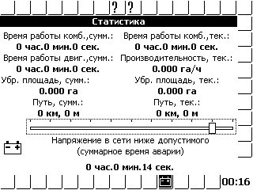

Рис. 17 а

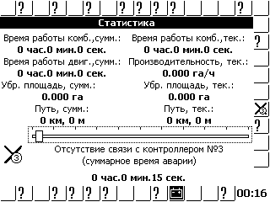

Рис. 17 б
У оператора есть возможность обнулить текущие значения времени работы комбайна, убранной площади и пройденного пути. Для этого нужно, находясь в окне статистки, нажать кнопку «Ввод» и в открывшемся меню «Обнуление статистики» (рис. 18), при помощи
кнопок «Вверх», «Вниз», выбрать соответствующий пункт, и нажать кнопку «Ввод».
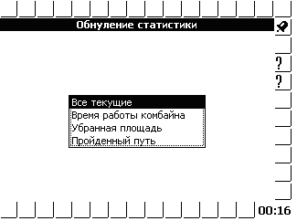
Рис. 18
Для того, чтобы построить график изменения во времени выбранного элемента статистики необходимо, находясь в окне «Статистика» (рис.17), нажать кнопку «Вниз». Появится окно «Параметр» (рис. 19)

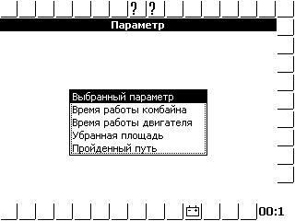
Рис. 19
В этом окне есть возможность поменять параметр графика и , при необходимости, выбрать «Время работы комбайна», «Время работы двигателя» и т.д. После того, как выбор параметра завершён, его нужно подтвердить, нажав кнопку «Ввод». Появится окно «Период» (рис. 20)
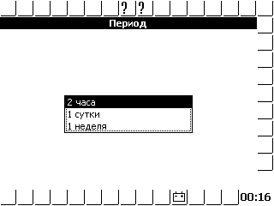

Рис. 20

Произведя выбор периода, следует нажать кнопку «Ввод». Появится окно «Дата/время начала периода» (рис. 21)

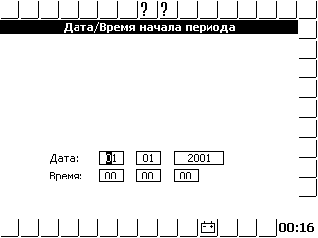

Рис. 21

Выбрав начало периода нужно нажать кнопку «Ввод», таки образам завершив настройку графика. Далее появится окно «Подробная статистика» (рис. 22)
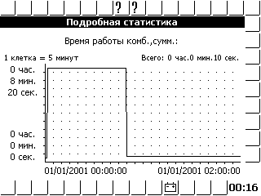

Рис. 22

16. Окно «Советы механизатору»

Окно «Советы механизатору» (рис. 23) вызывается выбором соответствующего пункта меню «Выбор экрана» и позволяет оператору увидеть советы по настройке комбайна и рекомендуемые показания датчиков в зависимости от выбранной культуры. Кнопки «Ввод» и «Отмена» предназначены для закрытия окна.
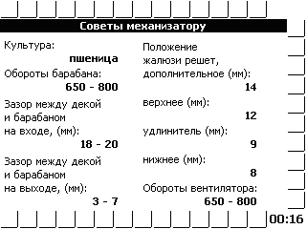
Рис. 23
17. Окно «Устранение неисправностей»

Окно «Устранение неисправностей» (рис. 24) вызывается выбором соответствующего пункта меню «Выбор экрана» и позволяет оператору увидеть советы по устранению возможных неисправностей. Пролистывание рекомендаций осуществляется кнопками «Вправо» и «Влево». Кнопки «Ввод» и «Отмена» предназначены для закрытия окна.
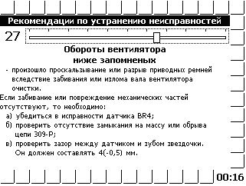
Рис. 24
18. Сервисное меню

Сервисное меню предназначено для настройки бортового компьютера на заводе-изготовителе или сервисными службами. Для того, чтобы получить доступ к сервисному меню необходимо выбрать пункт «Сервисное меню» в меню «Выбор экрана», нажать кнопку «Ввод» и на предложенный запрос (рис. 25) ввести корректный пароль (пароль по умолчанию – «000000»). Для подтверждения правильности пароля и продолжения работы с сервисным меню необходимо нажать «Ввод».
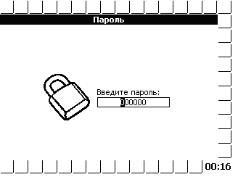
Рис. 25
Далее в окне «Выбор комбайна» (рис. 26) нужно из списка выбрать комбайн, на котором установлен данный компьютер. Перемещение по списку комбайнов производится с помощью кнопок «Вверх» и «Вниз». Для подтверждения правильности выбора и продолжения работы с сервисным меню необходимо нажать «Ввод». Это приводит к тому, что будут установлены заводские настройки параметров комбайна, соответствующие данной модели.

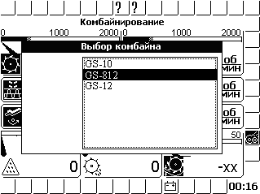
Рис. 26
Сервисное меню разделено на два окна (рис. 27 и рис. 28), каждое из которых содержит список значений, которые можно изменять в случае необходимости. Каждому значению присвоен номинал, в соответствии с моделью комбайна, выбранной в меню «Выбор комбайна». Переход между значениями осуществляется нажатием кнопки «Табуляция». Изменение значения производится нажатием кнопки «Вверх» (для увеличения значения) или кнопки «Вниз» (для уменьшения значения). Переход между разрядами значений производиться кнопками «Влево», «Вправо». После того, когда присвоены правильные значения, нужно нажать кнопку «Ввод» для подтверждения. Ниже приведён список значений:
Для частотных датчиков:
- максимальное отображаемое значение (максимальное значение шкалы индикатора);
- номинальное значение;
- отклонение в процентах от номинала, которое воспринимается системой как аварийное;
- количество установленных шунтов.
Для датчика коленвала:
- максимальное отображаемое значение (максимальное значение шкалы индикатора);
- номинальное значение;
- отклонение в процентах от номинала, которое воспринимается системой как аварийное;
- частота, поступающая на датчик при частоте вращения коленвала 2000 об/мин.
Для датчика скорости движения:
- количество импульсов, поступающее на датчик за один оборот колеса.
Для датчиков потерь зерна:
- приемлемый уровень потерь (номинал).
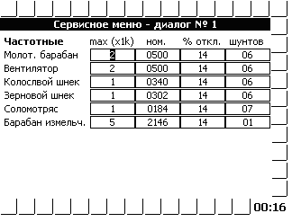
Рис. 27
В окне «Сервисное меню – диалог №2» (рис. 28) помимо изменения значений начальных установок отображения информации от датчиков можно:
- обнулить статистику
- сбросить все настройки (и вернуться к заводским)
- сменить пароль
- включить или отключить голосовое сопровождение
- произвести калибровку зазора подбарабанья
- установить интервалы таймеров техобслуживания

Для каждого из этих действий имеется соответствующий флажок с надписью напротив. Если нужно произвести одну из операций, следует включить флажок нажатием кнопки «Вверх», а затем нажать кнопку «Ввод» для подтверждения. При этом, если производится смена пароля, следует предварительно ввести новый пароль.
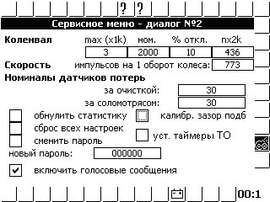
Рис. 28
Если был установлен флажок «калибр. зазор подб.», который отвечает за калибровку зазора, то после нажатия кнопки «Ввод» появится калибровочное меню (рис. 29)

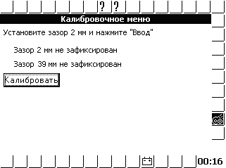
Рис. 29

19. Калибровка зазора подбарабанья

Процесс калибровки занимает определённое время, поэтому следует терпеливо дожидаться отклика компьютера. Для проведения калибровки, необходимо, находясь в «Калибровочном меню», выставить зазор 2 мм и нажать кнопку «Ввод». Если зазор будет зафиксирован успешно, то в окне появится сообщения «Зазор 2 мм ЗАФИКСИРОВАН» и «"Установите зазор 39 мм и нажмите "Ввод"». В противном случае появится сообщение "Зазор 2 мм не удаётся зафиксировать, повторите". Следует снова нажать ввод для повторной фиксации зазора 2мм. Когда зазор 2 мм успешно зафиксирован, необходимо установить зазор 39 мм и нажать кнопку «Ввод». Если зазор будет зафиксирован успешно, то в окне появится сообщения «Зазор 39 мм ЗАФИКСИРОВАН» и «"Калибровка прошла успешно». В противном случае появится сообщение "Зазор 39 мм не удаётся зафиксировать, повторите". Следует снова нажать ввод для повторной фиксации зазора 39 мм. Если есть необходимость провести калибровку снова, с самого начала, то следует выйти из «Калибровочного меню», нажав кнопку «Отмена», а потом зайти снова.
20. Выбор языка

Меню «Выбор языка» (рис. 30) позволяет выбрать язык интерфейса компьютера. Доступные языки отображены в окне, изменение текущего языка производится нажатием кнопок «Вверх» и «Вниз». После того, как требуемый язык выбран, необходимо нажать кнопку «Ввод» для подтверждения и выхода в основной режим работы.

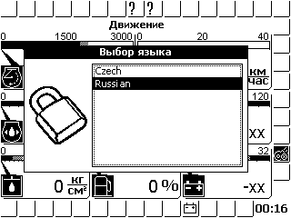
Рис. 30

21. Датчики потерь

Компьютер бортовой «ВулКан-021» измеряет уровень потерь зерна в двух режимах:
- по времени;
- по площади.
При измерении потерь зерна по времени «ВулКан-021» выводит на экран суммарное количество зёрен измеренных за 5 секунд, т.е. обновление информации происходит каждые 5 секунд.
При измерении потерь зерна по площади «ВулКан-021» выводит на экран прогнозируемое (вычисленное с учётом скорости, пройденного пути и ширены жатки) количество зёрен на 250м² убранной площади.

Компьютер бортовой «ВулКан-021» позволяет выбрать режим измерения потерь: по времени, по площади; установить чувствительность потерь для различных культур; установить приемлемый уровень потерь.

21.1 Выбор режима измерения потерь и установка чувствительности.

Вызвать меню «Выбор экрана» (рис. 31).
Рис. 31
Выбрать меню «Настройки» (рис. 32)
Рис. 32
При помощи кнопки табуляции выбрать пункт «Вывод потерь». При помощи кнопки «Вверх», «Вниз» выбрать режим измерения потерь.
При помощи кнопки табуляции выбрать пункт «Чувствительность потерь». При помощи кнопок «Вверх», «Вниз» установить приемлемую чувствительность потерь, причём «1» самая низкая, а «4» самая высокая чувствительность.
Нажать кнопку «Ввод». Выведется на экран диалог настройки тестирования датчиков при загрузке (рис. 33).
Рис. 33
Нажать ещё раз кнопку «Ввод». После нажатия кнопки «Ввод» контроллерам нижнего уровня отсылается команда перенастройки датчиков потерь. Этот процесс занимает около 5 секунд. На протяжении этого времени показания всех датчиков обновляться не будут.

21.2 Установка уровня потерь зерна по текущим и заводским значениям

Нажать кнопку «Ввод», в то время, когда панель оператора находится в рабочем режиме (режим движения, комбайнирования или отображения дополнительных датчиков). Откроется меню «Установка номинальных значений» (рис. 34). Выбрать необходимый пункт меню: «Номинал датчиков потерь по текущим» или «Заводские настройки датчиков потерь».
Рис. 34

- «Номинал датчиков потерь по текущим» - текущие потери за комбайном принимаются в качестве номинальных. Аварийный порог располагается посредине между номинальным значением и максимальным значением.
- «Заводские настройки датчиков потерь» – в качестве номинальных потерь для датчиков потерь зерна принимаются значения установленные на заводе-изготовителе.

21.3 Установка номиналов датчиков потерь через сервисное меню

Вызвать меню «Выбор экрана». Выбрать пункт «Сервисное меню».Нажать кнопку «Ввод». Откроется окно ввода пароля (рис. 35)
Рис. 35
ввести корректный пароль (пароль по умолчанию – «000000»)
Далее в окне «Выбор комбайна» (рис. 36) нужно из списка выбрать комбайн, на котором установлен данный компьютер. Для подтверждения правильности выбора и продолжения работы с сервисным меню необходимо нажать «Ввод». Это приводит к тому, что будут установлены заводские настройки параметров комбайна, соответствующие данной модели.

Рис. 36

Далее следует нажать кнопку «Ввод». Откроется окно «Сервисное меню –диалог №1» (рис.37).

Рис. 37

Нажать ещё раз кнопку «Ввод». Откроется меню «Сервисное меню –диалог №2» (рис 38).

При помощи кнопки табуляции выбрать пункт «Номиналы датчиков потерь» за очисткой или за соломотрясом. При помощи кнопок «Вверх», «Вниз» установить приемлемый уровень потерь(номинал). Нажать кнопку «Ввод».
Рис. 38

Приложение 1
Пиктограммы ВулКан-021
Пиктограмма | Параметр
 | обороты двигателя
 | обороты барабана
 | обороты вентилятора очистки
 | обороты колосового шнека
 | обороты зернового шнека
 | обороты барабана измельчителя
 | обороты соломотряса
 | скорость движения
 | относительные потери зерна за соломотрясом
 | относительные потери зерна за очисткой
 | засорен сливной фильтр гидросистемы силовых цилиндров
 | засорен напорный фильтр гидросистемы силовых цилиндров
 | уровень масла в маслобаке
 | засорён напорный фильтр гидросистемы тормозов
 | масляный фильтр
 | топливный фильтр засорен
 | засорен воздушный фильтр
 | бункер зерна 100%
 | бункер зерна 70%
 | отброшенное состояние подбарабанья
 | резервный уровень топлива
 | аварийная температура охлаждающей жидкости в двигателе
 | аварийная температура масла в гидросистеме ходовой части
 | аварийная температура масла в гидросист. силовых цил.
 | аварийное давление масла в двигателе
продолжение Приложения 1

Пиктограмма | Параметр
 | аварийный уровень охлаждающей жидкости
 | переливная секция гидроблока
 | открыт вход в зерновой бункер
 | включен привод выгрузного шнека при слож. выгрузн. трубе
 | оператор отсутствует
 | забивание соломотряса
 | зазор подбарабанья
 | напряжение бортовой сети
 | давление масла в двигателе
 | температура охлаждающей жидкости в двигателе
 | температура масла в гидросистеме ходовой части
 | давлениемасла в гидросистеме силовых цилиндров
 | уровень топлива
 | наличие воды в топливе
 | стояночный тормоз
 | дальний свет
 | отключение контроля вентилятора очистки
 | отключение контроля молотильного барабана
Приложение 2
Приложение 3
Блок периферийный АНД07.07.02.00.000

XS1 Розетка 2РМ27КПН24Г1В1
Адрес | №  провода | № конт. | Наименование сигнала
Х16:12 | 711 | 1 | Отключение контроля вентилятора очистки
Х16:3 | 38 | 2 | Температура масла в гидросистеме ходовой части
Х15:9 | 35 | 3 | Давление масла в двигателе
 |  | 4
Х15:13 | 900 | 5 | Оператор отсутствует
 |  | 6
X17:10 | 490 | 7 | Выход1
Х16:13 | 718 | 8 | Открыт вход в зерновой бункер
Х15:8 | 39 | 9 | Температура охлаждающей жидкости в двигателе
X16:5 | 351 | 10 | Давление масла в гидросистеме силовых цилиндров
Х17:14 | 8 | 11 | Уровень топлива
 |  | 12
 |  | 13
 |  | 14
Х15:2 | 367 | 15 | Зазор подбарабанья
Х15:3 | 364 | 16 | +U питания потенциометра
Х15:1 | 365 | 17 | - U питания потенциометра
Х14:5 | 322 | 18 | Относительные потери зерна за соломотрясом
 |  | 19
Х14:1 | 317 | 20 | Относительные потери зерна за очисткой
Х14:4 | 318 | 21 | Относительные потери зерна за очисткой (экран)
Х14:2 | 321 | 22 | Относительные потери зерна за соломотрясом (экран)
Х15:11 | 4 | 23 | Масса
Х15:12 | 480 | 24 | +24 В

Приложение 3 (продолж.)
Блок периферийный АНД07.07.02.00.000

XS2 Розетка 2РМ30КПН32Г1В1
Адрес | №  провода | № конт. | Цепь
X16:4 | 341 | 1 | Аварийный уровень масла в маслобаке
Х16:1 | 33 | 2 | Аварийная температура масла в гидросистеме ходовой части
X16:9 | 492 | 3 | Засорен масляный фильтр двигателя
Х17:18 | 90 | 4 | Засорен напорный фильтр гидросистемы силовых цилиндров
Х17:15 | 9 | 5 | Резерв топлива
Х17:11 | 53 | 6 | Дальний свет
Х16:11 | 710 | 7 | Отключение контроля молотильного барабана
Х15:7 | 41 | 8 | Засорен топливный фильтр
 |  | 9
 |  | 10
 |  | 11
Х17:1 | 325 | 12 | Обороты молотильного барабана
Х17:4 | 330 | 13 | Обороты молотильного барабана (экран)
Х14:9 | 372 | 14 | Обороты измельчителя
Х14:12 | 373 | 15 | Обороты измельчителя (экран)
Х17:3 | 303 | 16 | Обороты колосового шнека
Х17:6 | 304 | 17 | Обороты ротора колосового шнека (экран)
 |  | 18
 |  | 19
 |  | 20
Х17:9 | 360 | 21 | Забивание соломотряса
Х17:8 | 315 | 22 | Бункер зерна 70%
Х17:7 | 314 | 23 | Бункер зерна 100%
 |  | 24
 |  | 25
 |  | 26
 |  | 27
 |  | 28
 |  | 29
 |  | 30
 |  | 31
 |  | 32

Приложение 3 (продолж.)
Блок периферийный АНД07.07.02.00.000
XP1 Вилка 2РМ30КПН32Ш1В1
Адрес | №  провода | № конт. | Цепь
Х15:4 | 40 | 1 | Аварийная температура воды в двигателе
Х15:5 | 36 | 2 | Аварийное давление масла в двигателе
Х15:6 | 5 | 3 | Засорен воздушный фильтр
Х17:17 | 10 | 4 | Засорен сливной фильтр гидросистемы силовых цилиндров
Х16:2 | 344 | 5 | Аварийная температура масла в гидросистеме силовых цилиндров
Х17:13 | 122 | 6 | Переливная секция гидроблока
Х17:12 | 71 | 7 | Стояночный тормоз
X16:6 | 491 | 8 | Отброшенное состояние подбарабанья
Х17:16 | 32 | 9 | Вода в топливе
Х17:2 | 203 | 10 | Скорость движения
Х17:5 | 204 | 11 | Скорость движения (экран)
Х14:7 | 305 | 12 | Обороты зернового шнека
Х14:10 | 306 | 13 | Обороты зернового шнека (экран)
Х14:3 | 309 | 14 | Обороты вентилятора
Х14:6 | 310 | 15 | Обороты вентилятора (экран)
Х14:8 | 370 | 16 | Обороты соломотряса
Х14:11 | 371 | 17 | Обороты соломотряса (экран)
 |  | 18
 |  | 19
Х15:10 | 205 | 20 | Обороты коленвала
Х16:8 | 494 | 21 | Аварийный уровень охлаждающей жидкости двигателя
X16:10 | 495 | 22 | Включен привод выгрузного шнека при введенной выгрузной трубе
X16:7 | 493 | 23 | Засорен напорный фильтр гидросистемы тормозов
 |  | 24
 |  | 25
 |  | 26
 |  | 27
 |  | 28
 |  | 29
 |  | 30
 |  | 31
 |  | 32
XP2 Вилка 2РМ14КПН4Ш1В1
Адрес | №  провода | № конт. | Цепь
X18:4 | 705-к | 1 | + Питания панели оператора
X18:1 | 701-ч | 2 | - Питания панели оператора
X18:3 | 704-г | 3 | CANH
X18:2 | 702-з | 4 | CANL

Панель оператора АНД07.07.01.00.000 Разъем DB-9
№ конт. | Цепь
1 | Масса
2 | CANL
4 | CANH
5 | +24В

